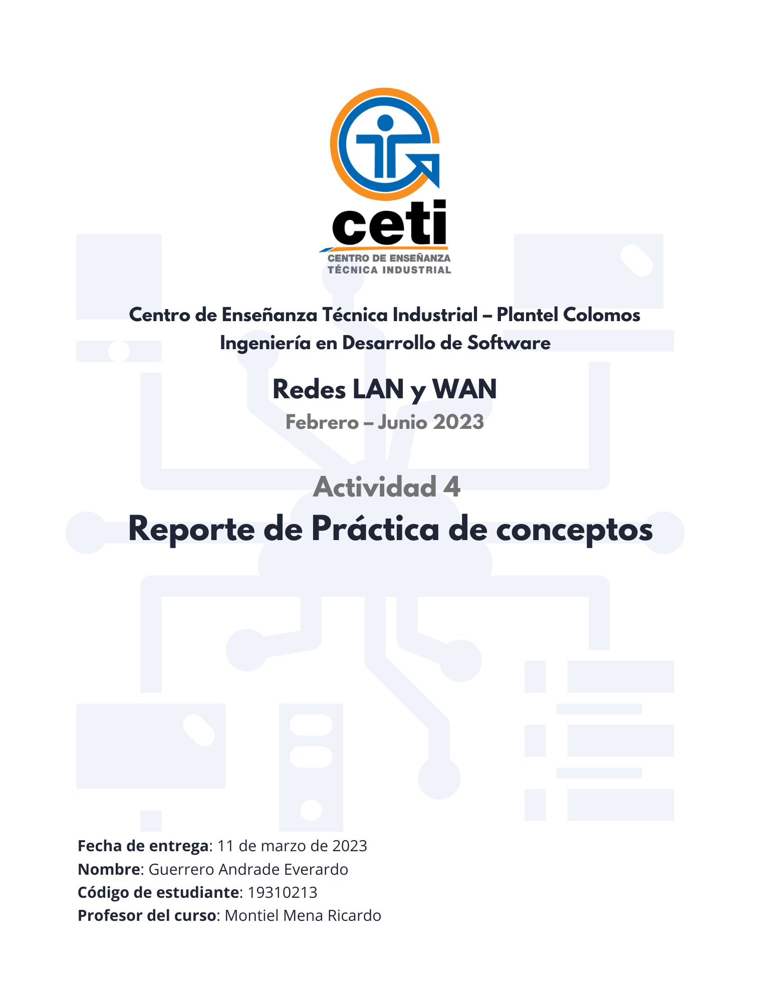

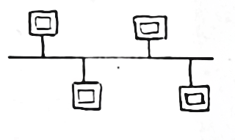

**Topología Bus**

* **Tipo de conexión**: Multipunto.
* **Modo de transmisión**: Half Duplex / Semi Duplex.
* **Método de transmisión**: Baseband.
* **Método de acceso**: Probabilístico.

**Topología de Anillo**

* **Tipo de conexión**: Multipunto.
* **Modo de transmisión**: Half Duplex.
* **Método de transmisión**: Baseband.
* **Método de acceso**: Probabilístico.

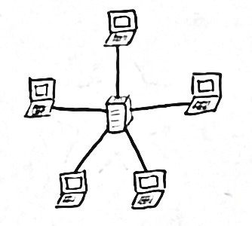

**Topología de Estrella**

* **Tipo de conexión**: Punto a punto.
* **Modo de transmisión**: Full Duplex.
* **Método de transmisión**: Baseband.
* **Método de acceso**: Probabilístico.

**Token**

**Topología Lógica**

* **Tipo de conexión**: Punto a punto.
* **Modo de transmisión**: Full Duplex.
* **Método de transmisión**: Baseband.
* **Método de acceso**: Probabilístico o Determinístico (cuando hay una jerarquía).

**Ejercicio en clase**

